Biblioteca SmartTM

A ChemDiv introduziu o conceito de “diversidade direcionada” para o projeto de bibliotecas de alta qualidade de moléculas semelhantes a medicamentos, seletivamente focadas em diferentes alvos biológicos. Este conceito também usa a superposição de um espaço químico altamente diversificado em uma variedade representativa de famílias divergentes e subfamílias de alvos, sinalização e moléculas de transporte,além disso esse conceito é uma abordagem de plataforma amplamente aplicável, pois pode ser usada para projetar e/ou selecionar bibliotecas de alta qualidade de compostos semelhantes a medicamentos focados em áreas terapêuticas individuais, famílias-alvo ou vias de controle.Um grande benefício da abordagem Smart Library é que ela representa um conjunto de diversidade cuidadoso e multiuso, incorporando-o em uma única biblioteca composta para diferentes objetivos de triagem.

Esses objetivos podem incluir:Alvos "difíceis" (sem alvo/estrutura de ligante (s) conhecida, estudo e interrogação de processos celulares),Vias de sinalização e alvos biológicos "ecléticos",Interações proteína-proteína,Toda uma área terapêutica selecionada que incorpora múltiplos alvos biológicos.

Como ponto de partida, foram consideradas as seguintes famílias-alvo principais (abrangendo mais de 300 alvos no total):Família alvo GPCR,Canais iônicos (ligantes e portas de tensão);Receptores nucleares;Alvos enzimáticos (quinases, fosfodiesterases, fosfatases, proteases,etc);Transportadores (transportadores de serotonina, transportadores de dopamina,etc); Proteínas efetoras (pró e anti-apoptóticas, BCL2, Diablo,etc.);Alvos não humanos.Cada uma dessas famílias-alvo contém vários alvos ortogonais que já foram anotados como interagem com pequenas moléculas. Esses protótipos de moléculas pequenas foram usados para selecionar conjuntos focados contra cada alvo individual de uma determinada família de alvos e ainda mais refinados.

Cada um dos pequenos conjuntos da biblioteca foi focado em alvos biológicos distintos que pertencem a diferentes classes e subfamílias de alvos (a lista de alvos de interesse é mostrada). O processo de seleção para esses conjuntos envolveu a identificação de ligantes/inibidores ativos como protótipos existentes na literatura de patentes e pesquisas ou bancos de dados e a realização de estratégias de substituição bioisostérica naqueles (por exemplo, ligantes peptídicos conhecidos podem ser substituídos por pequenos peptídeos peptidomiméticos).

Com base nos critérios de "refinamento" definidos, um certo número de compostos de cada "conjunto focado no alvo único" foi selecionado, formando assim a biblioteca Smart-1 final.Tais critérios de "refinamento" incluem, mas não se limitam a:Dados de anotação disponíveis;Diversidade de andaimes e sua população adicional com compostos individuais;Estratégias de reposição bioisostérica, especialmente a morfização heterocíclica;Correspondência de farmacóforos 3D assistida por computador;etc.A geração atual do Smart-1 consiste em mais de 500 subconjuntos individuais específicos de alvos (subbibliotecas focadas, 25 a 250 moléculas cada). Também abrange cerca de 1.900 modelos químicos diversos e mais de 600 heterociclos únicos. O tamanho total desta biblioteca é de 55.000 moléculas individuais semelhantes a drogas.

Caracterização da biblioteca de compostos:

* Prévia tabela da Biblioteca

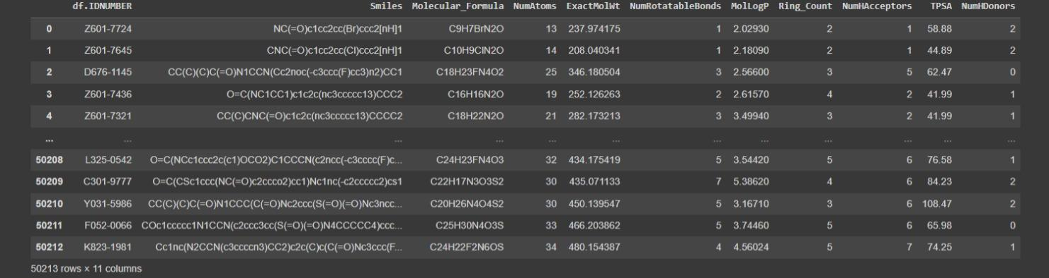

* Número de Aceitadores de Ligações de Hidrogênio e Número de Doadores de Ligações de Hidrogênio

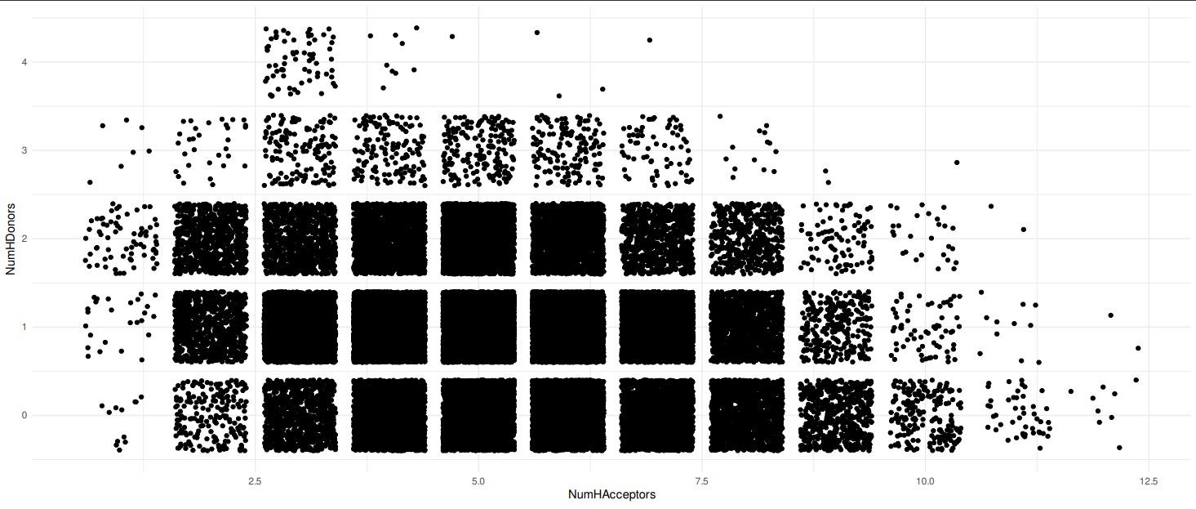

* Número de Átomos e Contador de Anéis

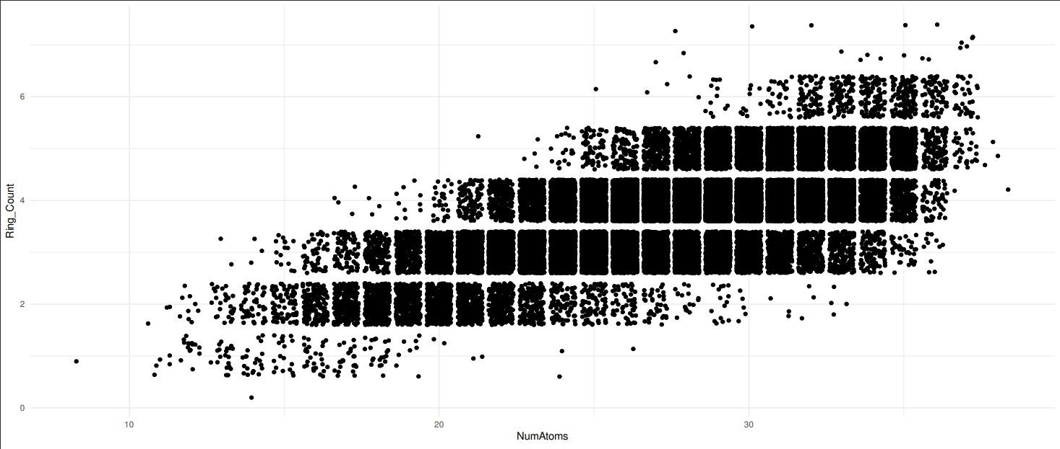

* Número de Átomos e Peso Molecular Exato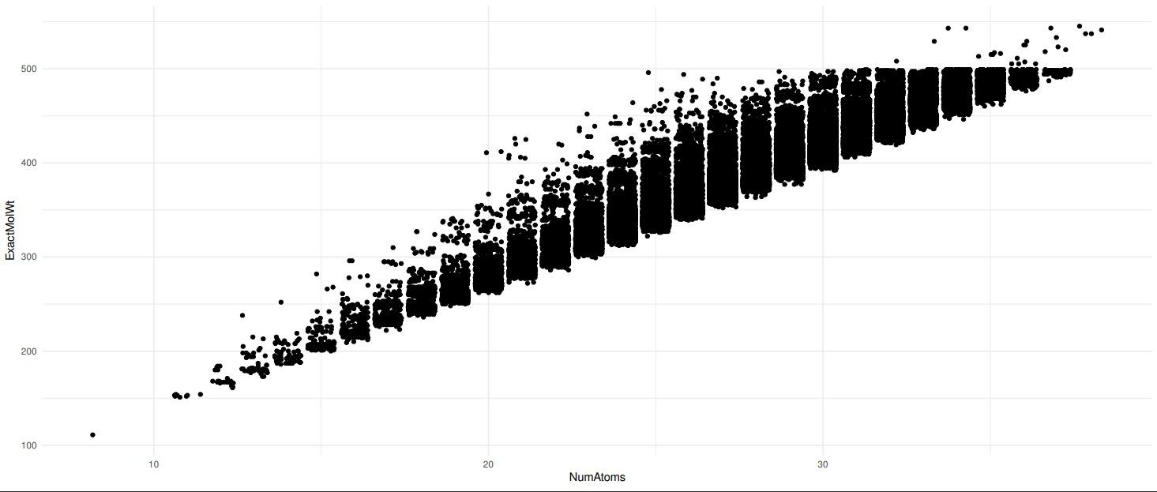
* Número de Átomos e Número de Ligações Rotativas

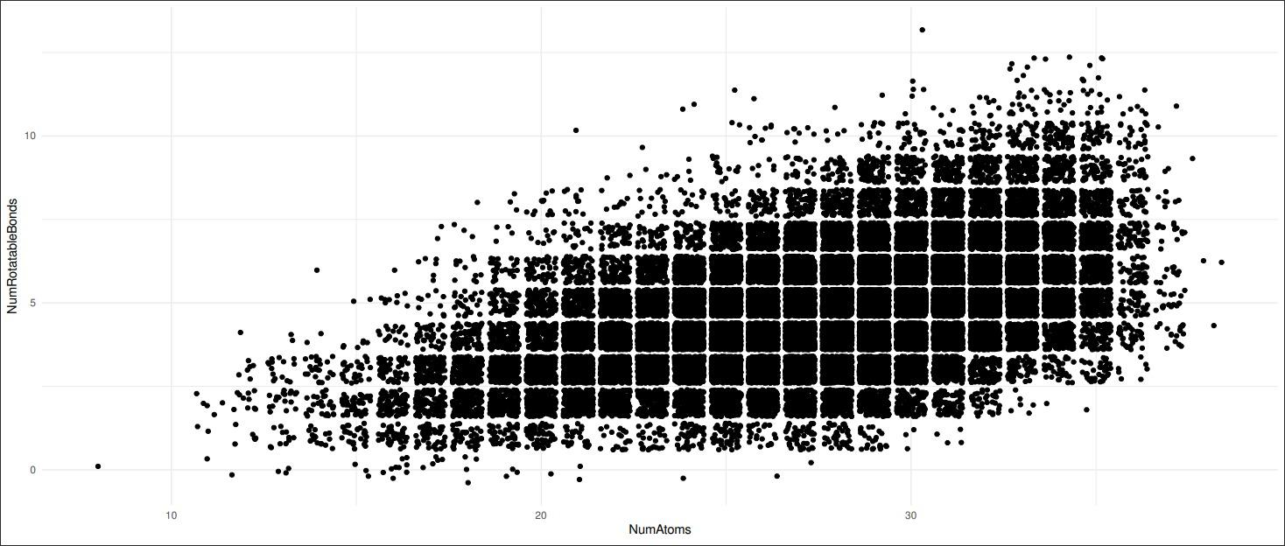

Aluno: Enrico Túlio Viana Rosa 22209468